VIII

|  |  |
| --- | --- |
| D:\мама главная папка\мама\платья\лен с мережкой\1 вариант.jpgРис.18 | D:\мама главная папка\мама\платья\лен с мережкой\4 вариант.jpg  Рис.19 |
| D:\мама главная папка\мама\платья\бохо\getImage (2).jpgРис.20 | D:\мама главная папка\мама\платья\пл туника.jpgРис.21 |

Рис. 18,19,20,21 Современная одежда в русском народном стиле.

IX

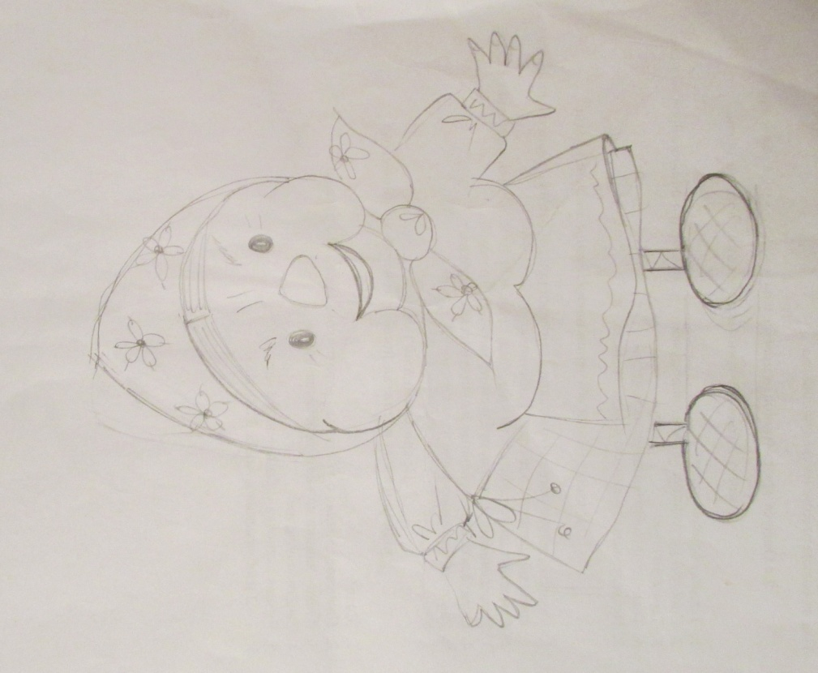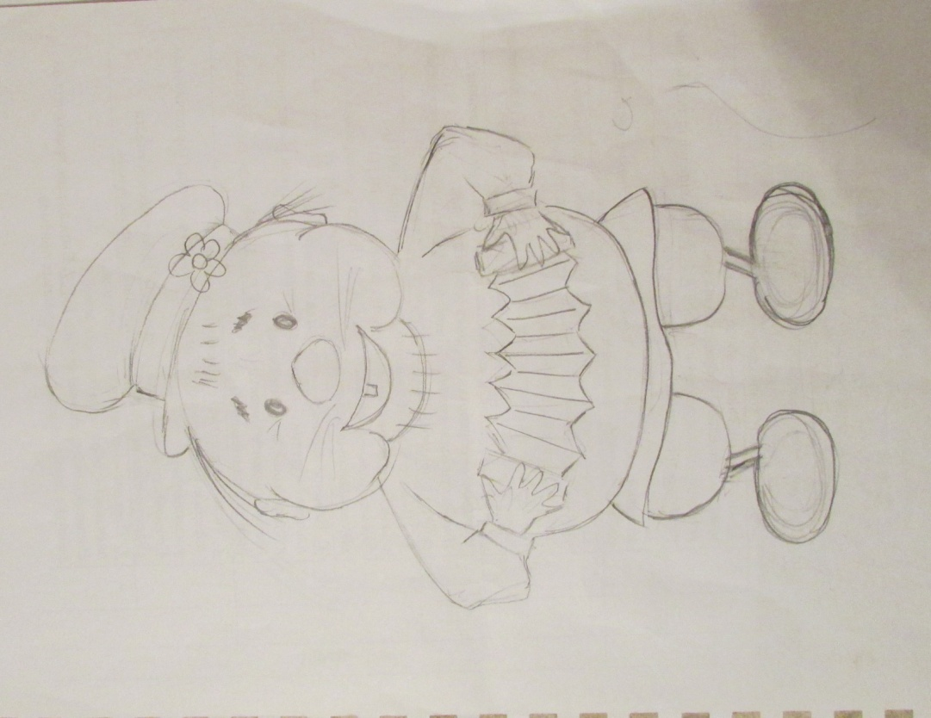

Рис.22 Прорисовка деталей. Выполнение замкнутого контура.

X

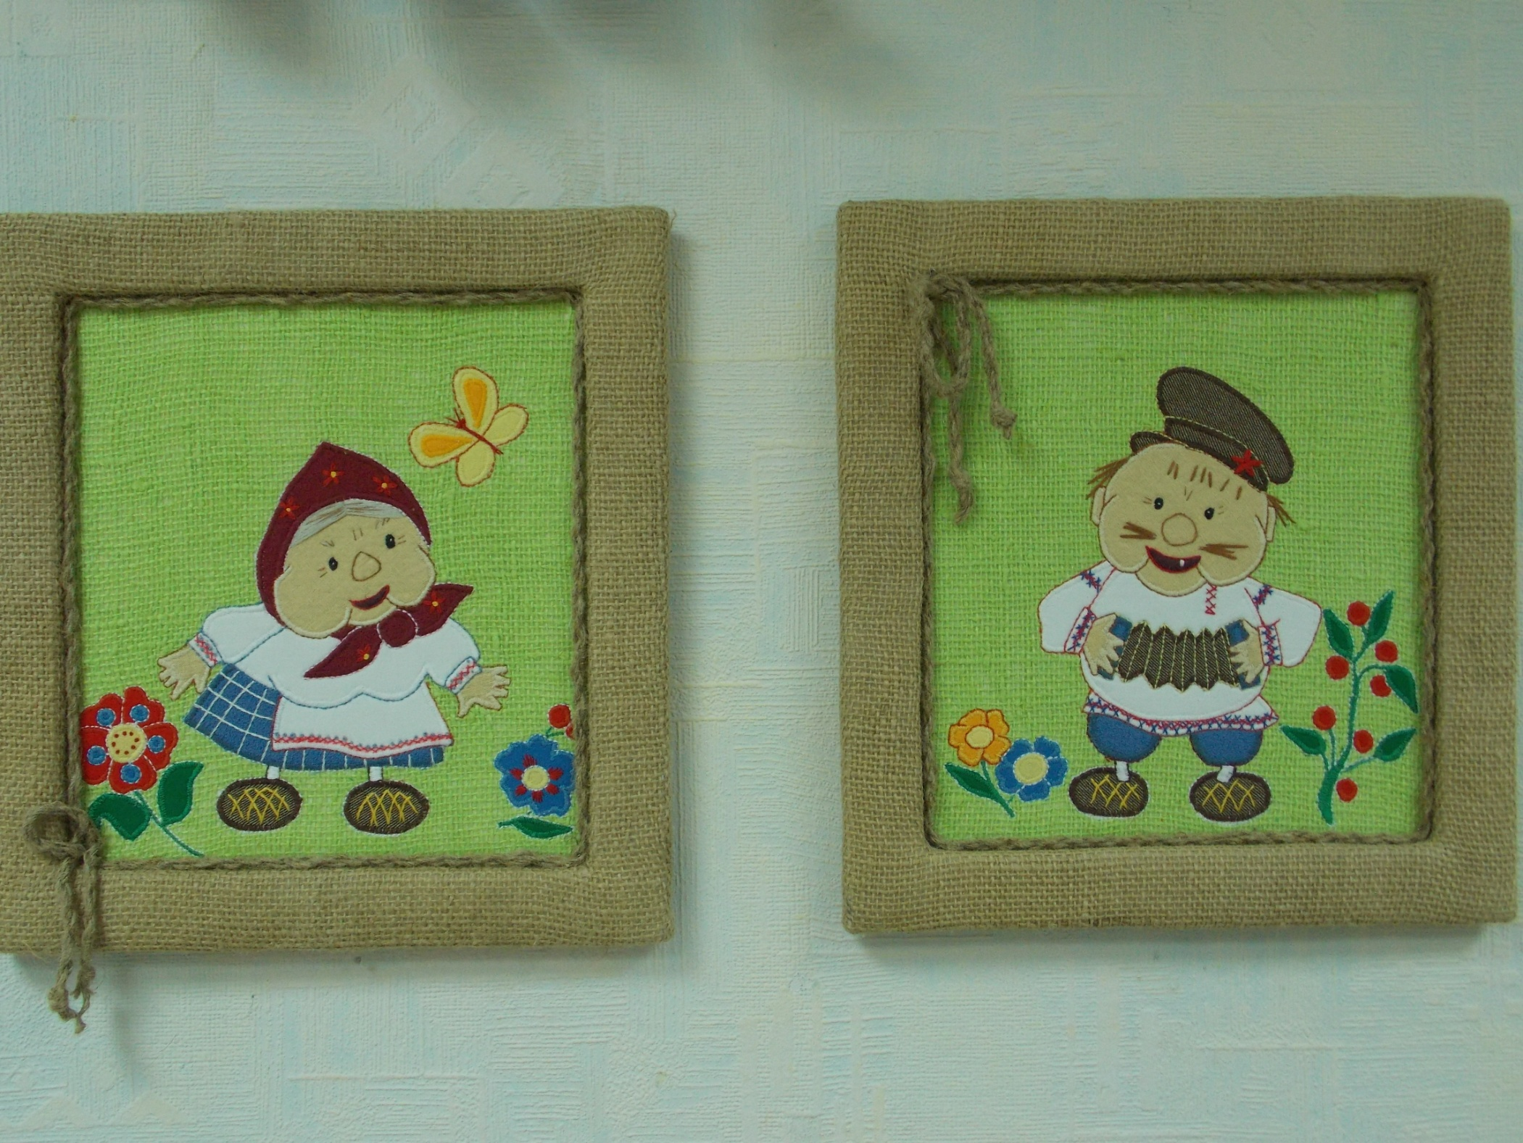

Рис.23. Современная лоскутная аппликация. Настенное панно «Жили-были дед да баба…»